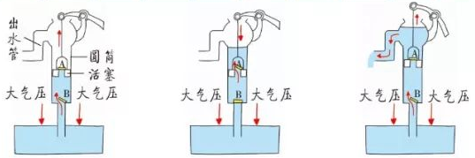
八下物理抽水机原理问题期中必考易错

活塞式抽水机工作原理示意图
1、结构：圆筒、活塞、两个单向阀门（下阀门A、上阀门B）。
活塞可上下移动，阀门只允许水向上流动。
2、工作原理：
①活塞上提时：活塞下方空间增大，气压减小，大气压将水从井中压入圆筒（阀门A打开，阀门B关闭）。
②活塞下压时：阀门A关闭，阀门B打开，水被压入活塞上方空间。
③重复操作：水从出水管被逐步压出。
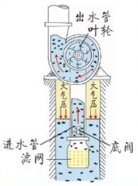
3、关键点：①依赖大气压支持水柱高度（理论极限约10.3m，实际因密封性更低）。②阀门单向开合是核心，若漏水则无法抽水。

离心式抽水机工作原理示意图
1. 原理：电机带动叶轮高速旋转，水被甩出叶轮中心，形成低压区，大气压将水压入泵内，循环输送。
2. 特点：效率高，适合连续抽水，但启动前需先灌水（排空泵内空气）。
大气压的应用——抽水机原理问题培优训练
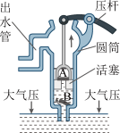
【一】如图所示的是活塞式抽水机的工作原理图。关于活塞式抽水机，下列说法错误的是（ B ）

A．活塞式抽水机是利用大气压来抽水的
B．在标准大气压下，活塞式抽水机提升水的最大高度可以达到12m
C．使用一段时间后，抽水机的活塞与筒壁接触不再紧密，需要更换新活塞
D．提起活塞时，发现手越向压杆的末端移动越省力，说明力的作用点可以改变力的作用效果

【二】连通器在日常生活和生产中应用广泛，如图所示事例中不是利用连通器原理工作的是（ A ）
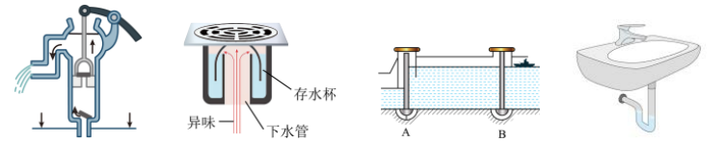

A．活塞式抽水机 B．地漏 C．三峡船闸 D．U形“反水弯”

【三】运用知识解决问题：
离心式抽水机在使用之前，先在泵内灌满水，叶轮旋转时产生离心力，水在离心力作用下甩向外围流进泵壳，于是叶轮中心气压小于外界的大气压，水就在这个压力差的作用下由吸入口流进叶轮，这样水泵就可以不断吸水，不断供水．
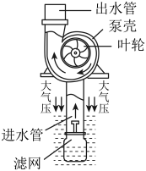
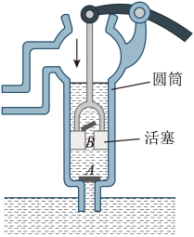

（第三题） （第四题）

【四】活塞式抽水机是利用大气压/大气压强把水从低处抽到高处的。使用时，提起活塞，阀门B关闭（选填“打开”或“关闭”，下空同），低处的水冲开阀门A进入圆筒；下压活塞，阀门A关闭，水冲开阀门B涌到活塞上面。

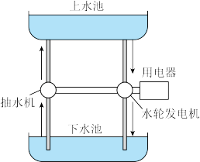
【五】如图是一位“发明家”设计的一种永动机。设想“利用上水池的水使水轮发电机发电，然后利用发电机发出的电能驱动抽水机把下水池的水再抽回上水池（一部分电能供用电器使用）。这样不断循环下去，就可以制成一个永动机”。这个永动机不能（选填“能”或“不能”）持续运转。实际中，抽水机和发电机工作时会发热，有一部分能量转化为内能。

【六】抽水机也叫水泵，如图是活塞式抽水机工作原理的示意图。
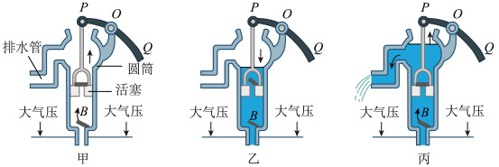

(1)抽水机是利用大气压来工作的；图中POQ实际上是一个省力（填“等臂”“省力”或“费力”）杠杆；
(2)请计算在一标准大气压下，活塞式抽水机最多可把水抽起的高度约为多少米；
水抽到最高处时，水柱产生的压强与大气压相等，
由公式p=ρgh得，
活塞式抽水机最多可把水抽起的高度：h=P/ρg
=1.01x 10⁵Pa=1.0x 10³kg/m³ x9.8N/kg
≈10.3m
也就是说大气压只能支持高约10.3m高的水柱。
(3)活塞式抽水机在工作前，需向圆筒内灌入几杯水，简述一下这样做的目的。
水可以隔绝空气，向圆筒内灌入几杯水。活塞向下运动时，活塞下方空气可以排出。活塞向上运动时，由于水的存在，空气不能进入活塞下方，保证在大气压作用下，把水抽上来。

